Руководство пользователя
Автоматизированной Аналитической Системы
ААС «ГМВЛ»

Пушкино, 2021

СОДЕРЖАНИЕ

Браузерная версия 4
1 Введение 4
2 Вход в ААС «ГМВЛ» 4
3 Данные пользователя 4
4 Главное окно 5
5 Применение фильтра 6
6 Объединение перечетных ведомостей 7
7 Детальные данные перечетной ведомости 7
8 Перечет на пробной площади 8
9 Детальные данные полевой карточки 10
10 Детальные данные описания участка 11
11 Всплывающие окна 12
12 Создание новой перечетной ведомости 13
13 Создание новой полевой карточки 14
14 Создание нового описания участка 15
15 Сохранение документов в Word 16
Мобильная версия 18
1 Вход в мобильное приложение 18
2 Алгоритм работы с приложением 19
3 Главное экран мобильного приложения 20
4 Перечетная ведомость 21
5 Список пробных площадей 23
6 Добавление пробной площади 24
7 Пробная площадь 26
8 Добавление лесообразующей породы 27
9 Добавление GPS точки 28
10 Добавление фотографии 29
11 Сохранение изменений 31
12 Обновление данных на сервере 32
13 Загрузка данных с сервера 33
14 GPS-трекер 34
15 Запись GPS пути в файл 37
16 Просмотр записанного маршрута 40
17 Профиль пользователя 43

Браузерная версия

1 Введение

Автоматизированная аналитическая система «ГМВЛ» предназначена для автоматизации процесса по сбору, хранению и обработке сведений полученных в результате натурного обследования местности.
Основными возможностями являются:
- сбор и хранение информации о проведенном обследовании в электронном виде;
- хранение результатов проведенного обследования;
- формирование отчетных документов.

2 Вход в ААС «ГМВЛ»

Нажмите Ctrl и щелкните ссылку http://92.50.227.100:58493/erp/avtorization, чтобы перейти на страницу авторизации (рисунок 1).

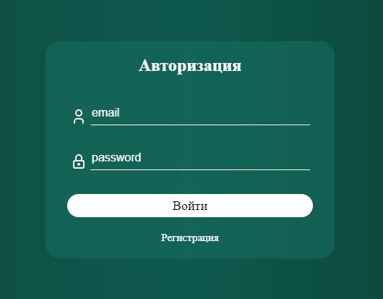
Рисунок 1 – Вход в ААС «ГМВЛ»

Для входа в систему введите имя пользователя (логин) и пароль, которые были указаны во время регистрации пользователя в ААС. Нажмите «Войти».

3 Данные пользователя

В правом верхнем углу находится кнопка Профиль, при нажатии на которую всплывает окно с данными пользователя, которые можно при необходимости изменить и сохранить, а также совершить выход из аккаунта (рисунок 2).
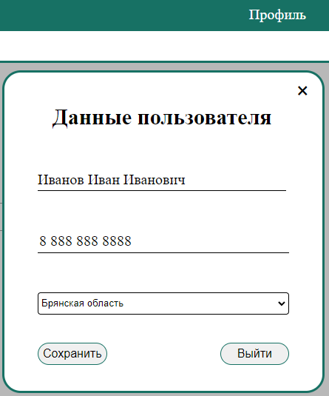
Рисунок 2 – Данные пользователя

4 Главное окно

Главное меню системы содержит управляющие элементы «Перечетная ведомость» и «Полевые карточки», каждый из которых отвечает за вывод ведомостей и полевых карточек.
В соотвествии с указанным при регистрации субъектом, пользователю будут выводится на экран только те данные, которые относятся к указанному субъекту.
Так например при регистрации был указан субъект «Брянская область», поэтому пользователю будут доступны только данные относящиеся к этому субъекту (рисунках 3 и 4).
При включенной вкладке «Перечетная ведомость» → на экране будет представлен список доступных ведомостей, которые можно по необходимости отсортировать с помощью фильтра (рисунок 3).

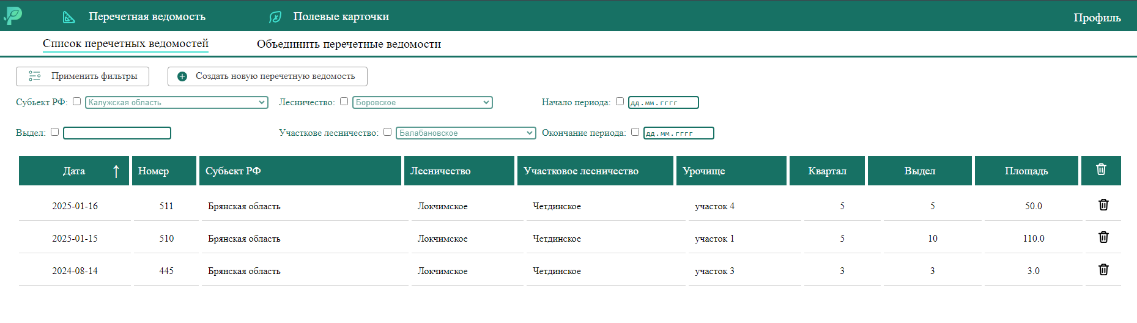
Рисунок 3 – Вкладка «Перечетная ведомость»

При включенной вкладке «Полевые карточки» → «Список полевых карточек» → на экране представлен список доступных полевых карточек, которые можно отсортировать применив фильтры, открыть полную информацию нажав на нужную карточку, а также создать новую карточку(рисунок 4)

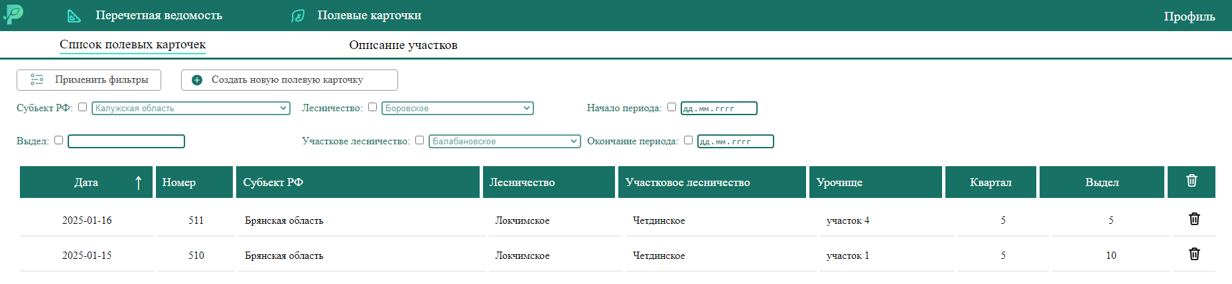
Рисунок 4 – Вкладка «Полевые карточки»

При включенной вкладке «Полевые карточки» → «Описание участков» → на экране представлен список доступных описаний участков, которые можно отсортировать применив фильтры, открыть полную информацию выбрав нужное описани участка или создать новое описание участка(рисунок 5)
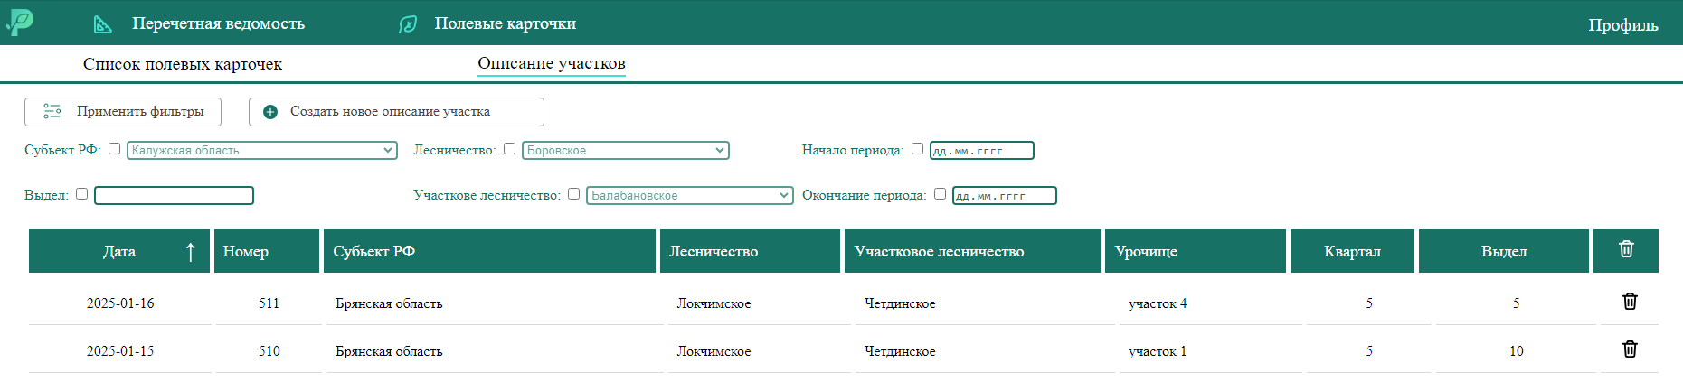
Рисунок 5 – Вкладка «Описание участков»

5 Применение фильтра

Для работы с фильтром необходимо сделать его активным, для этого необходимо нажать на находящийся рядом элемент «», чтобы он сменился на «», тогда поле будет доступным для ввода.
Пользователь может выполнить сортировку по следующим параметрам: субъект РФ, лесничество, участковое лесничество, начало периода, окончание периода, а также указать выдел.
После того как вся информация для фильтра будет указана нажмите «Применить фильтры»(рисунок 6).

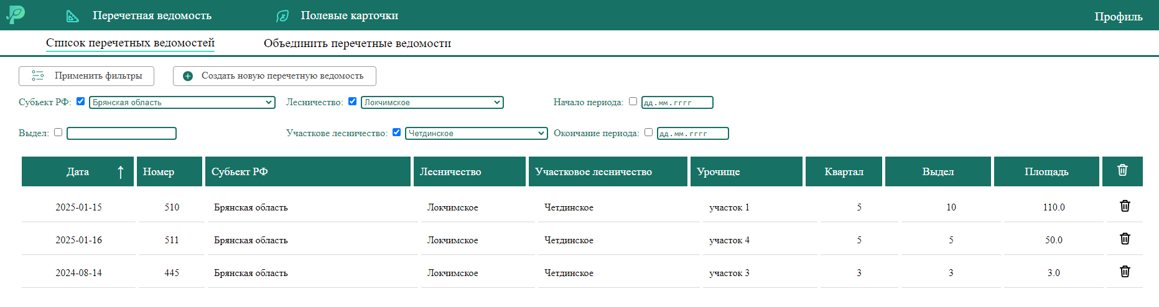
Рисунок 6 – Применение фильтра

6 Объединение перечетных ведомостей

При необходимости объединить ведомости нужно перейти на вкладку «Объединить перечетные ведомости» → кликом мыши выбрать ведомости, которые следует объединить → нажать кнопку «Объединить выделенные» (рисунок 7)

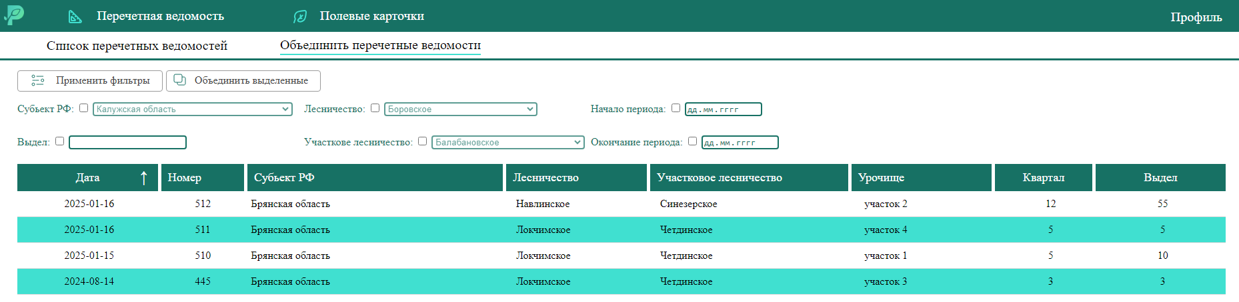
Рисунок 7 – Объединение ведомостей

7 Детальные данные перечетной ведомости

Находясь на вкладке «Перечетная ведомость» → «Список перечетных ведомостей» для просмотра детальных данных перечетной ведомости необходимо на нее нажать.
Откроется страница детальных данных перечетной ведомости, с нее можно перейти к «Описанию участка» и «Полевой карточке», которые связаны с этой ведомостью, нажав соответствующие кнопки(рисунок 8).
При нажатии на кнопку «Добавить перечет на пробной площади» откроется страница добавления перечета на пробной площади, которая детально описана в пункте 8.
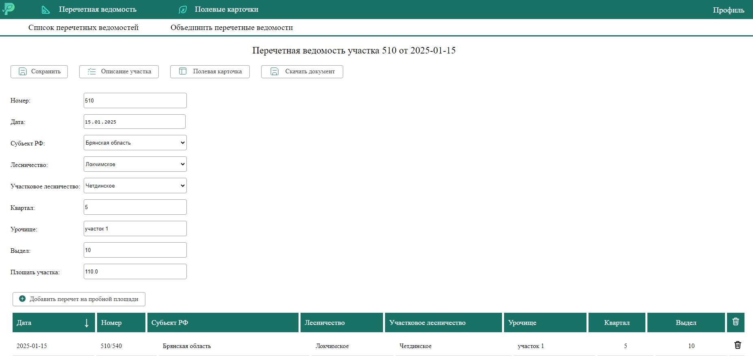
Рисунок 8 – Детальные данные перечетной ведомости

При необходимости внести изменения в перечетную ведомость, пользователь вводит все необходимые новые данные и нажимает → «Сохранить».

8 Перечет на пробной площади

Находясь на странице детальных данных перечетной ведомости пользователь видит таблицу перечетов на пробной площади относящихся к этой ведомости, нажав на необходимую запись или кнопку «Добавить перечет на пробной площади» откроется страница «Перечет на пробной площади»(рисунок 9).
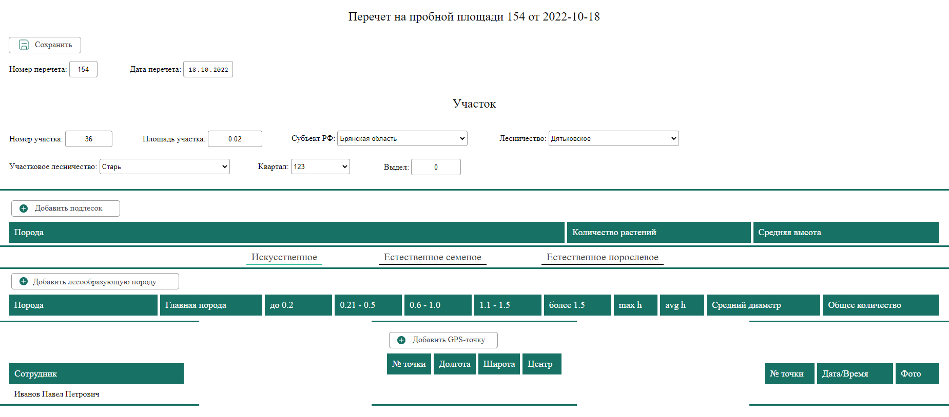
Рисунок 9 – Страница «Перечет на пробной площади»
Для добавления подлеска необходимо нажать на кнопку «Добавить подлесок», после чего в открывшимся окне ввести все данные и нажать кнопку «Добавить». (рисунок 10)
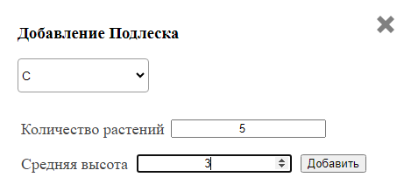
Рисунок 10 – Добавление Подлеска

Для добавления лесообразующей породы необходимо нажать на кнопку «Добавить лесообразующую породу» после чего в открывшимся окне ввести все данные и нажать кнопку «Добавить». (рисунок 11)

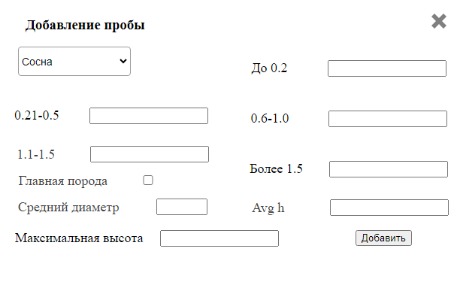
Рисунок 11 – Добавление лесообразующей породы

Для добавления GPS-точки необходимо нажать на кнопку «Добавить GPS-точку» после чего в открывшимся окне ввести все координаты и нажать кнопку «Добавить». (рисунок 12)
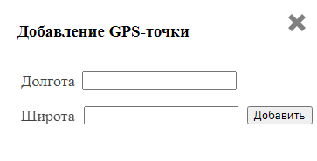
Рисунок 12 – Добавление gps-точки

После внесения данных, при необходимости их можно удалить, для этого создана кнопка в виде корзины, она находится в конце каждой строки данных которые были добавлены.
После ввода всех необходимых данных пользователь нажимает → «Сохранить».

9 Детальные данные полевой карточки

Находясь на вкладке «Полевые карточки» → «Список полевых карточек» для просмотра детальных данных полевой карточки необходимо на нее нажать.
Из детальной информации полевой карточки можно перейти к описанию связанного участка нажав → «Описание участка», для перехода к связанной перечетной ведомости необходимо нажать → «Перечетная ведомость», а для сохранения документа в формате word необходимо нажать → «Скачать документ»(рисунок 13).

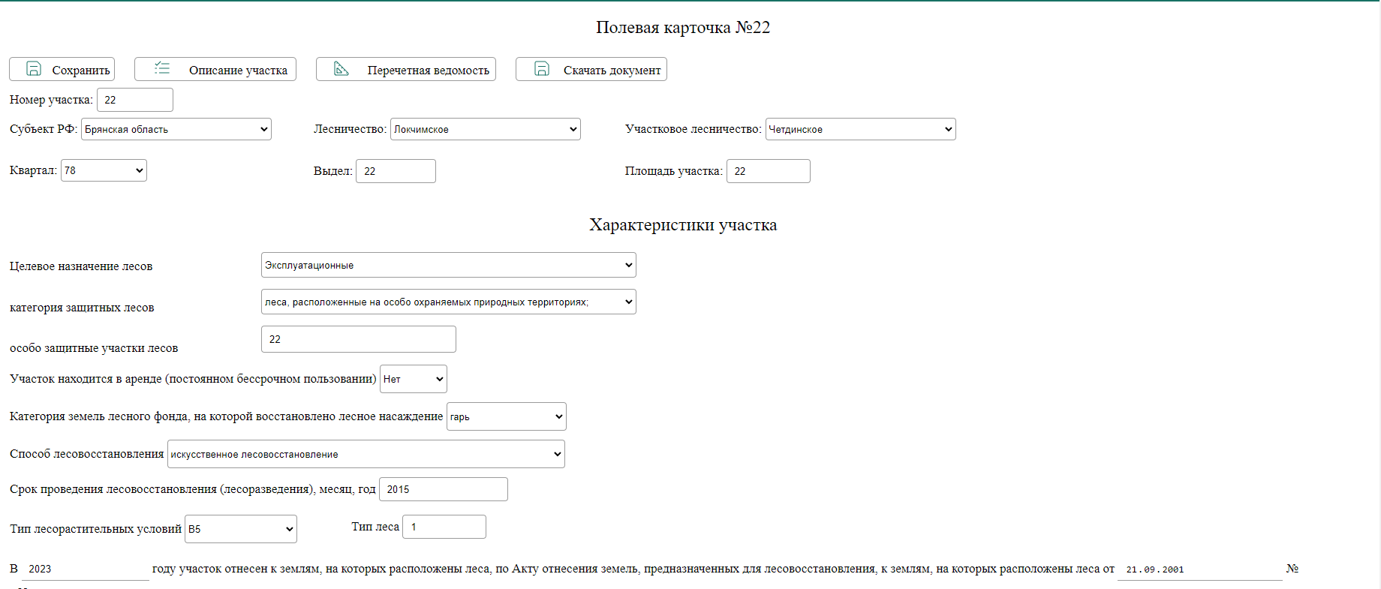
Рисунок 13 – Детальные данные полевой карточки
При необходимости внести изменения в полевую карточку, пользователь вводит все необходимые новые данные и нажимает → «Сохранить».
Важным условием является заполнение всех обязательных полей карточки.

10 Детальные данные описания участка

Находясь на вкладке «Полевые карточки» → «Описание участков» для просмотра детальных данных описания участка необходимо на него нажать.
Из детальной информации описания участка можно перейти к полевой карточки связанного участка нажав → «Полевая карточка», для перехода к связанной перечетной ведомости необходимо нажать → «Перечетная ведомость», а для сохранения документа в формате word необходимо нажать → «Скачать документ»(рисунок 14).

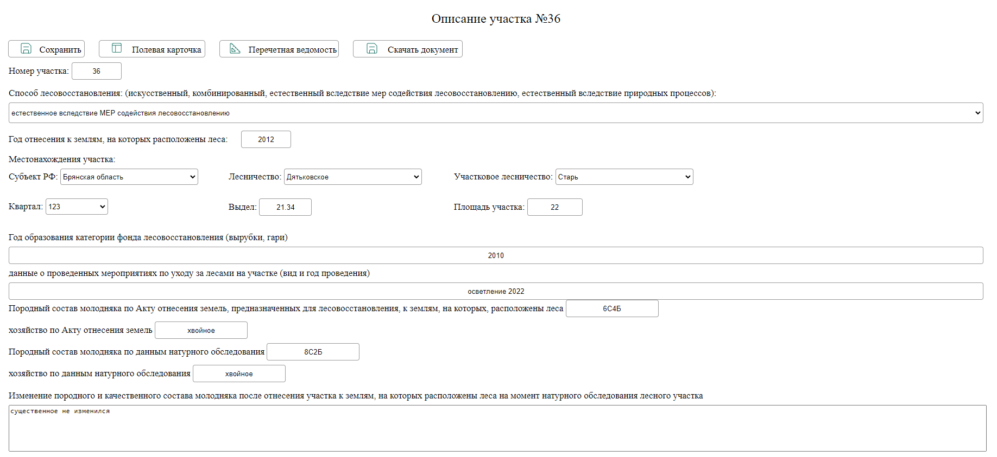
Рисунок 14 – Детальные данные описания участка

При необходимости внести изменения в описание участка, пользователь вводит все необходимые новые данные и нажимает → «Сохранить».
Важным условием является заполнение всех обязательных полей описания участка.

11 Всплывающие окна

При нажатии на кнопку сохранения перечетной ведомости, перечета на пробной площади, описания участка и полевой карточки в случае если не все обязательные поля заполнены пользователь увидит всплывающее окно с предупреждением, а поля, которые следует заполнить будут подсвечены (рисунок 15).

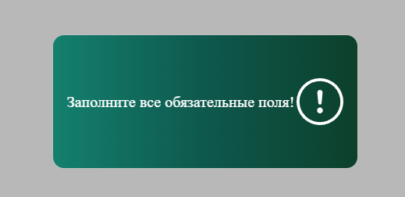
Рисунок 15 – Предупреждение

В случае если все обязательные поля заполнены, пользователь увидит сообщение о успешном сохранении (рисунок 16).

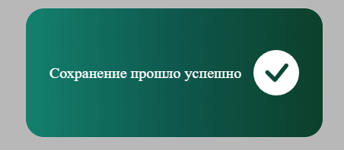
Рисунок 16 – Успешное сохранение

12 Создание новой перечетной ведомости

Для создания новой перечетной ведомости необходимо находясь на вкладке «Перечетная ведомость» → «Список перечетных ведомостей» → нажать → «Создать новую перечетную ведомость», после чего откровется окно создания новой перечетной ведомости участка (рисунок 17).

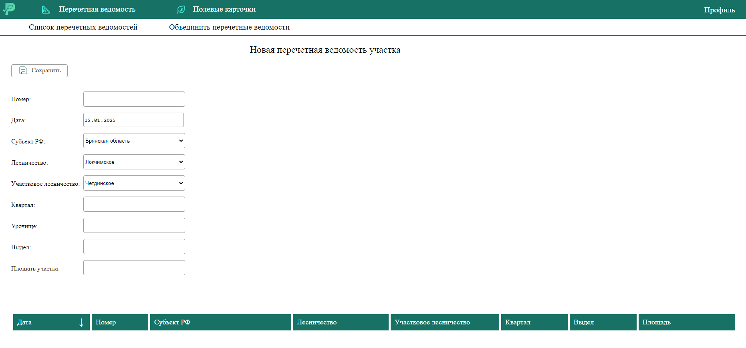
Рисунок 17 – Создание новой перечетной ведомости

В случае если пользователь не заполнил все обязательные поля, то на экране на несколько секунд появится предупреждение о необходимости заполнить обязательные поля. Пропущенные поля будут выделены красным цветом (рисунок 18).

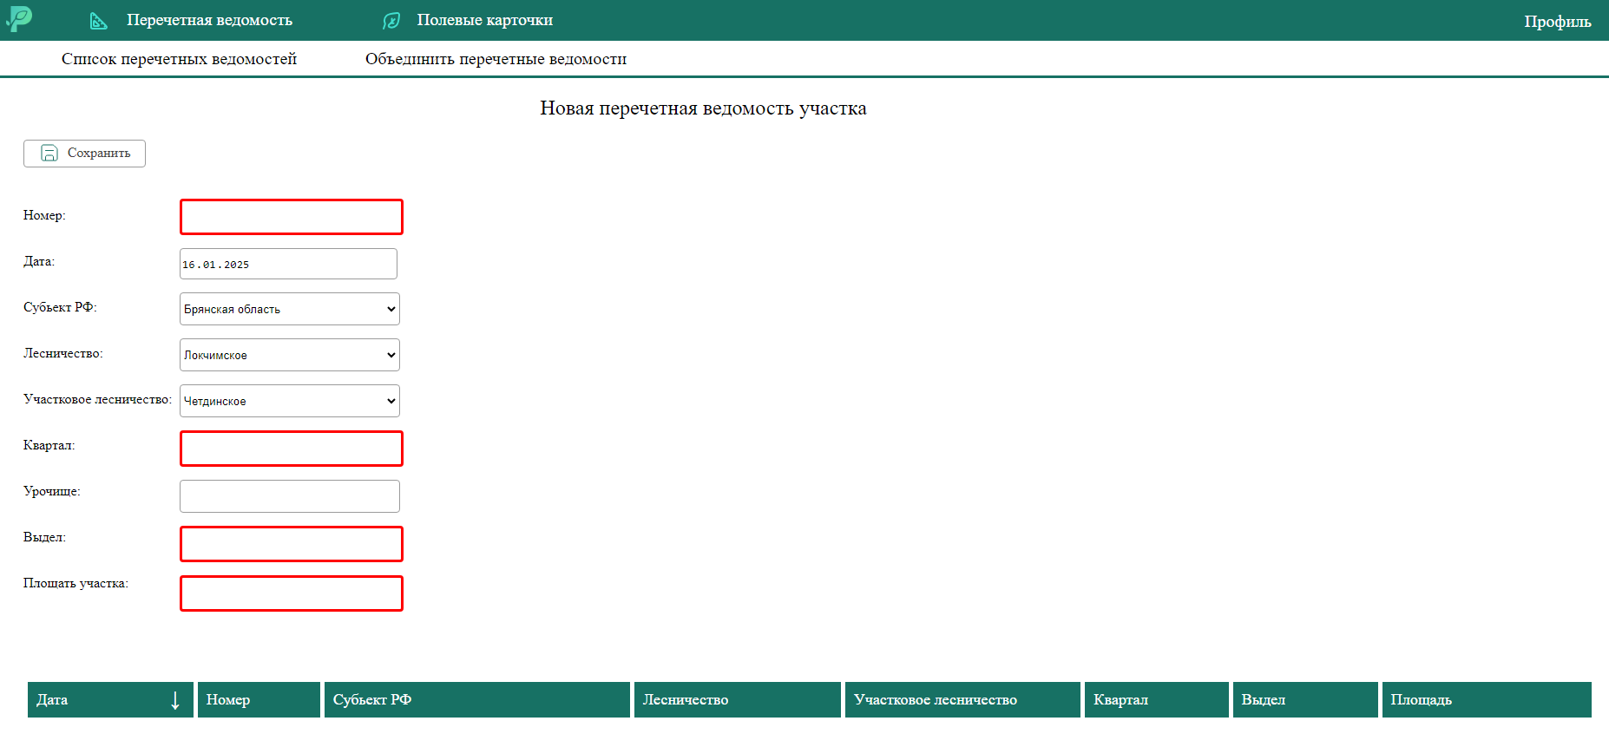
Рисунок 18 – Пропущенные поля новой перечетной ведомости

После внесения всех необходимых данных пользователь нажимает → «Сохранить».

13 Создание новой полевой карточки

Для создания новой полевой карточки необходимо находясь на вкладке «Полевые карточки» → «Список полевых карточек» → нажать → «Создать новую полевую карточку», после чего откроется окно создания полевой карточки (рисунок 19).

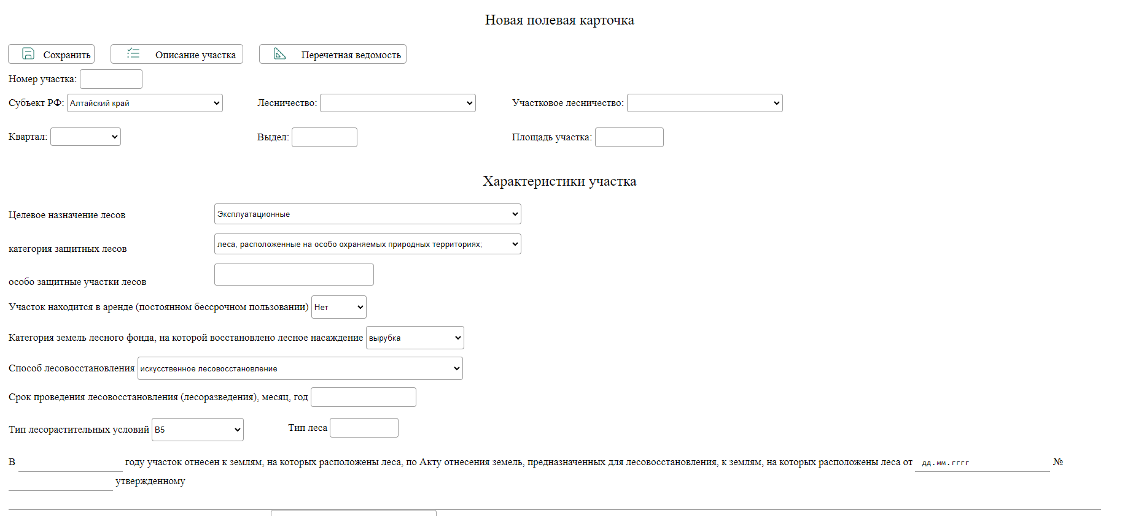
Рисунок 19 – Создание новой полевой карточки

В случае если пользователь не заполнил все обязательные поля, то на экране на несколько секунд появится предупреждение о необходимости заполнить обязательные поля. Пропущенные поля будут выделены красным цветом (рисунок 20).

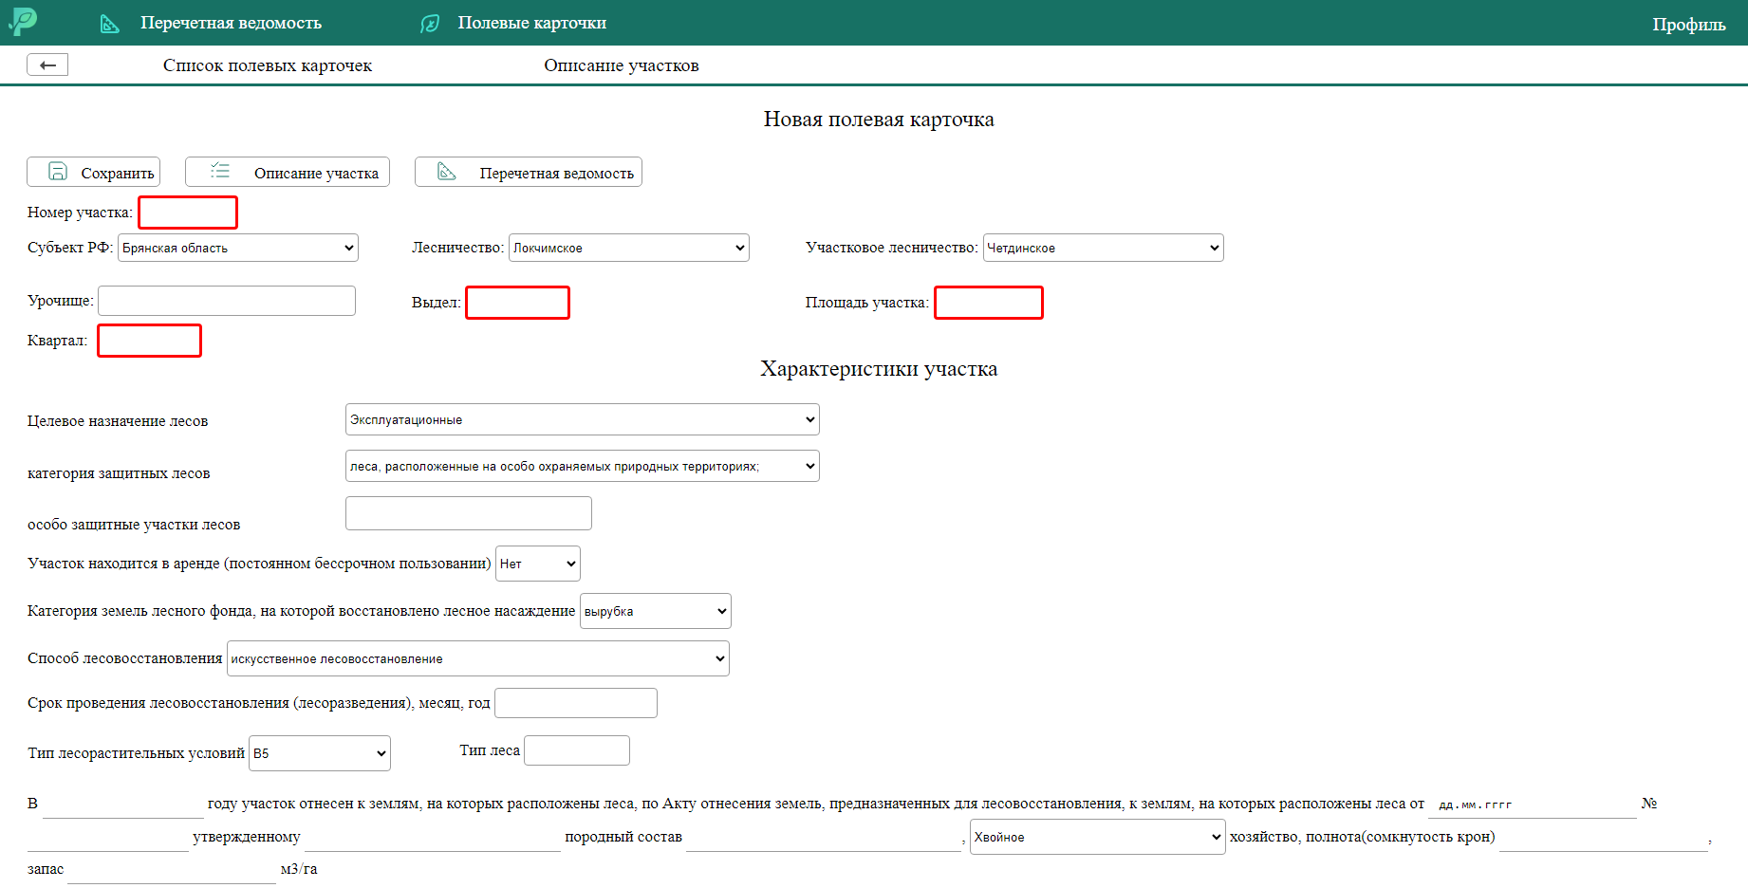
Рисунок 20 – Пропущенные поля новой полевой карточки

После внесения всех необходимых данных пользователь нажимает → «Сохранить».

14 Создание нового описания участка

Для создания нового описания участка необходимо находясь на вкладке «Полевые карточки» → «Описание участков» → нажать → «Создать новое описание участка», после чего откровется окно создания нового описания участка (рисунок 21).

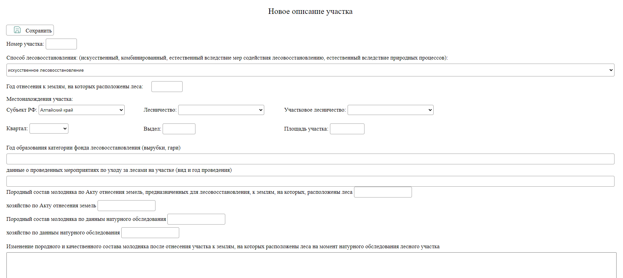
Рисунок 21 – Создание нового описания участка

В случае если пользователь не заполнил все обязательные поля, то на экране на несколько секунд появится предупреждение о необходимости заполнить обязательные поля. Пропущенные поля будут выделены красным цветом (рисунок 22).

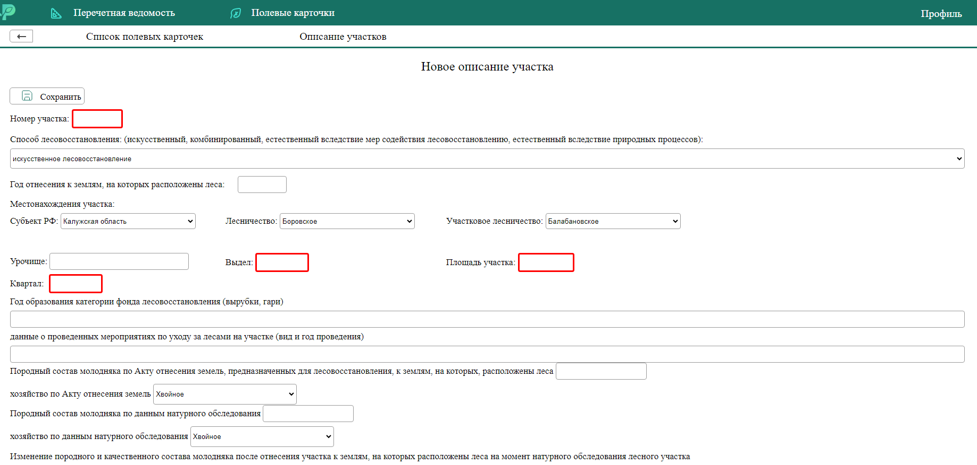
Рисунок 22 – Пропущенные поля нового описания участка

После внесения всех необходимых данных пользователь нажимает → «Сохранить».

15 Сохранение документов в Word
Сохранить можно Перечетную ведомость, Полевые карточки и Описание участков, для этого на страницах этих документов создана кнопка «Скачать документ»
После нажатия на кнопку «Скачать документ» автоматически откроется страница создания документа (рисунок 23).
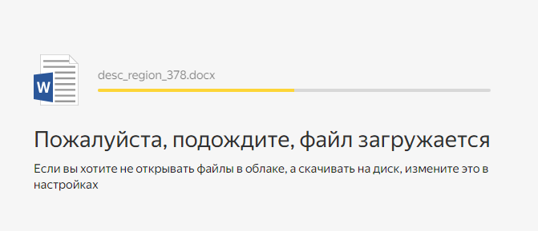
Рисунок 23 – Создание документа

После того как файл загружен откроется страница «Яндекс документы» (рисунок 24).
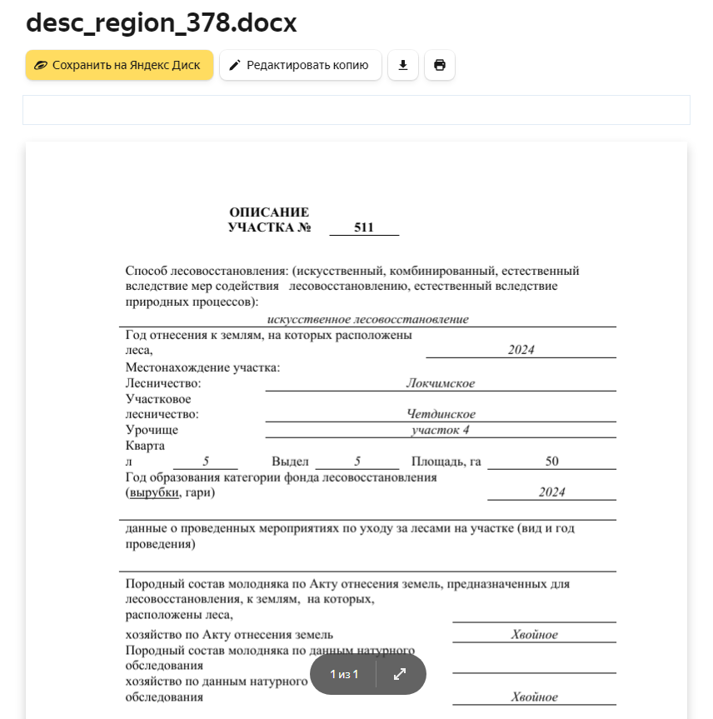
Рисунок 24 – Яндекс документы

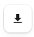
С этой страницы уже можно скачать документ себе на компьютер, для этого остается нажать на кнопку

Мобильная версия

1 Вход в мобильное приложение
После установки и запуска приложения пользователь увидит страницу авторизации (рисунок 25). Для входа потребуется ввести логин (email) и пароль, а затем нажать «Войти».
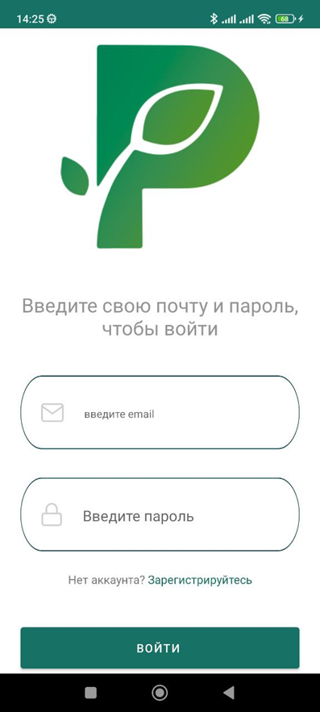
Рисунок 25 – Вход в мобильное приложение

В случае если еще не зарегистрирован аккаунт, пользователю следует нажать «Зарегистрируйтесь», после нажатия этой кнопки пользователю откроется форма для регистрации (рисунок 26).

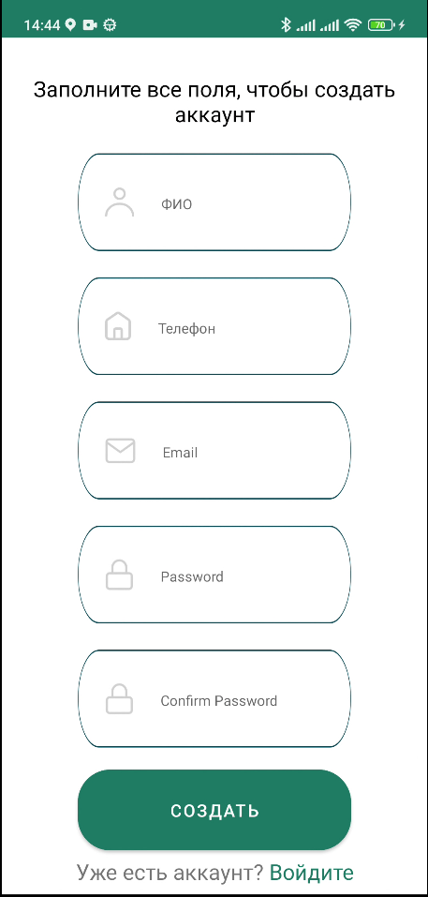
Рисунок 26 – Вход в мобильное приложение

2 Алгоритм работы с приложением
- Загрузка всех данных по нажатию на кнопку «Загрузка данных»;
- Работа с приложением, не забывая нажать на кнопку сохранения данных, после внесения изменений ;
- Выгрузка на сервер происходит при нажатии кнопки «Обновить», расположенной на главной странице, при этом локальные данные в случае успеха будут стерты.

3 Главное экран мобильного приложения
Находясь на главном экране, пользователь может перейти по одному из пунктов меню (рисунок 27).
При нажатии кнопки «Перечетная ведомость» пользователь увидит список всех ведомостей, относящихся к авторизованному пользователю.
При нажатии кнопки «Обновить» произойдет выгрузка данных на сервер.
Внимание!
В случае успешного обновления данные будут удалены из локальной памяти устройства, это нужно для синхронизации с основной базой данных.
При нажатии кнопки «GPS трекер» перед пользователем откроется экран, на котором он сможет продолжить работу с GPS, а также увидит список всех уже существующих маршрутов.
При нажатии на кнопку «Профиль», пользователь перейдет на экран своего профиля.
При нажатии на кнопку «Загрузка данных», произойдет скачивание всех справочников и ведомостей.

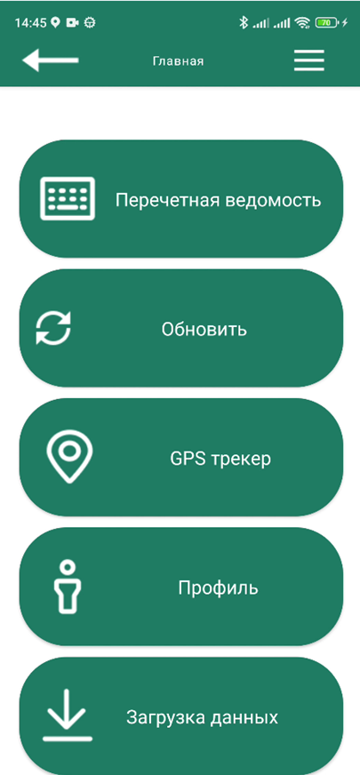
Рисунок 27 – Главный экран приложения

4 Перечетная ведомость
При выборе на главном экране приложения пункта «Перечетная ведомость» пользователю откроется список ведомостей (рисунок 28).

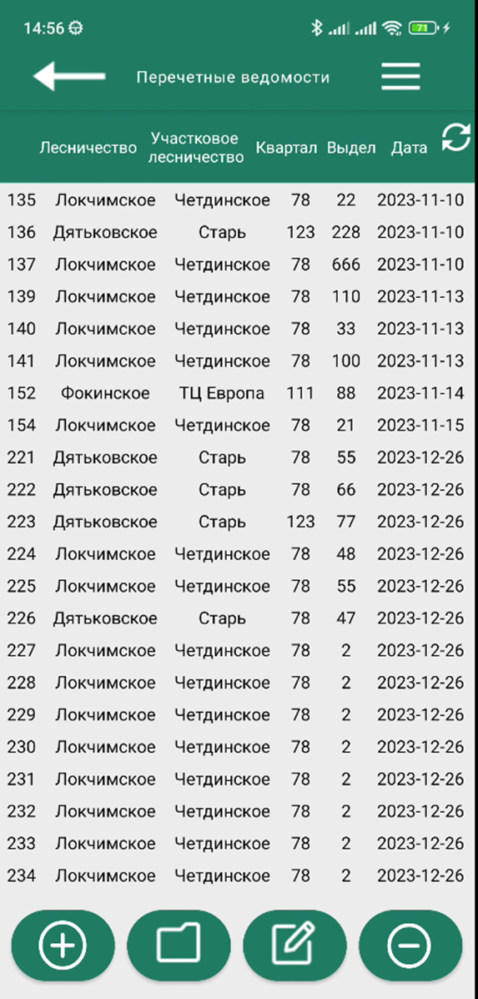
Рисунок 28 – Перечетные ведомости

В нижней части экрана пользователь видит 4 кнопки:
- первая кнопка отвечает за добавление новой ведомости ;
- вторая кнопка отвечает за открытие выбранной ведомости ;
- третья кнопка позволяет произвести редактирование выбранной ведомости ;
- четвертая кнопка удаляет выбранную ведомость.

5 Список пробных площадей
При открытии ведомости пользователь видит список пробных площадей, которые относятся к ней (рисунок 29).
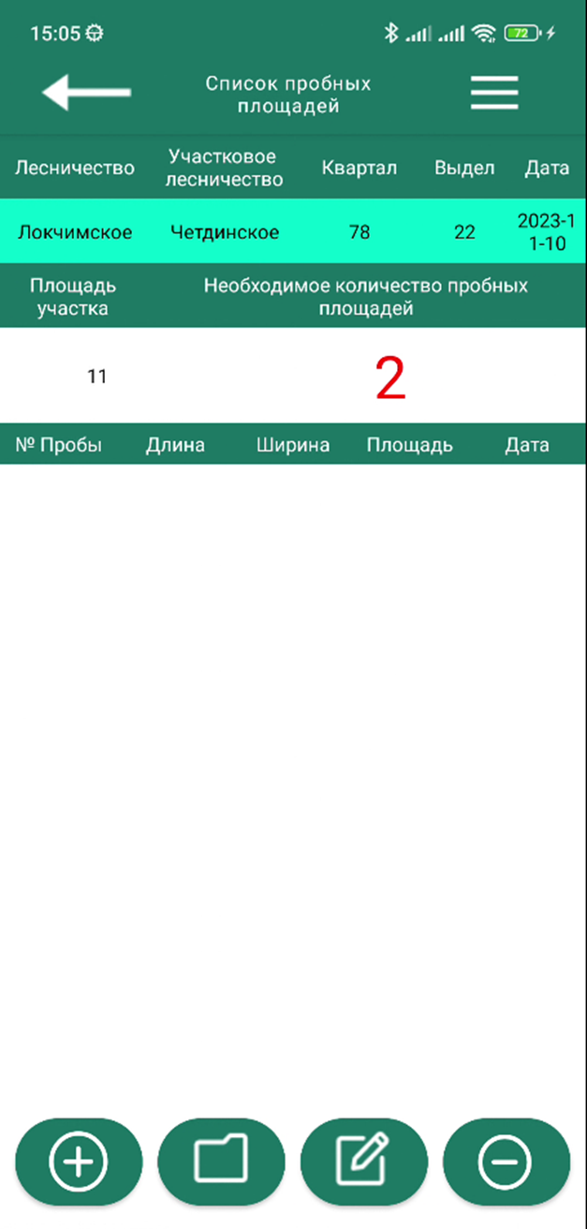
Рисунок 29 – Список пробных площадей

В нижней части экрана пользователь видит 4 кнопки:
- первая кнопка отвечает за добавление новой пробной площади;
- вторая кнопка отвечает за открытие выбранной пробной площади;
- третья кнопка позволяет произвести редактирование выбранной пробной площади ;
- четвертая кнопка удаляет выбранную пробную площадь.

6 Добавление пробной площади
При нажатии кнопки  отвечающей за создание новой пробной площади, находящейся на экране списка пробных площадей, пользователь увидит экран создания пробной площади (рисунок 30).
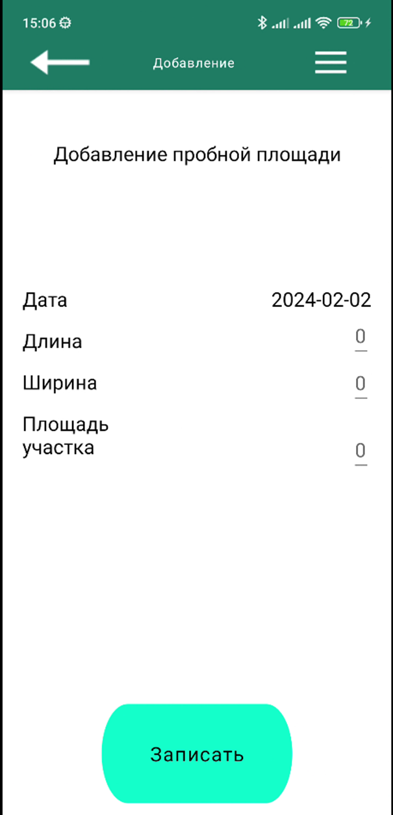
Рисунок 30 – Добавление пробной площади

После внесения данных и нажатия кнопки «Записать» пробная площадь отобразится в списке пробных площадей (рисунок 31).
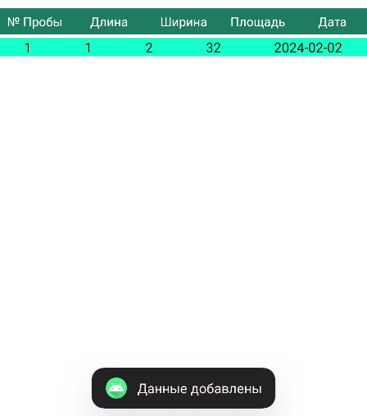
Рисунок 31 – Добавленная пробная площадь

7 Пробная площадь
При нажатии кнопки открывающей пробную площадь, находящейся на экране списка пробных площадей, пользователь увидит подробные данные, где он может внести данные по лесообразующим породам и подлеску (рисунок 32).
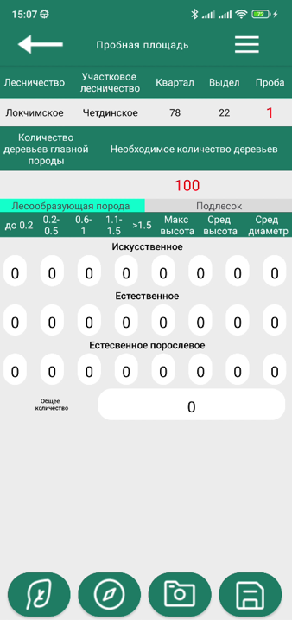
Рисунок 32 – Пробная площадь
В нижней части экрана пользователь видит 4 кнопки:
- первая кнопка отвечает за добавление лесообразующей породы;
- вторая кнопка отвечает за добавлени gps точки ;
- третья кнопка позволяет добавить фотографии;
- четвертая кнопка производит сохранение данных.

8 Добавление лесообразующей породы
При нажатии кнопки  добавления лесообразующей породы, находящейся на экране пробной площади, пользователь увидит экран добавления лесообразующей породы (рисунок 33).
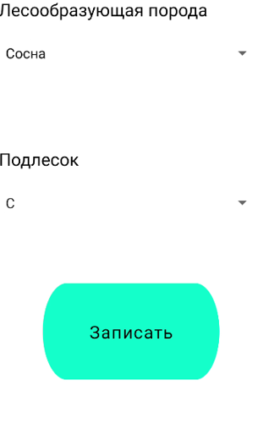
Рисунок 33 – Добавление породы
После внесения данных и нажатия кнопки «Записать» порода отобразится на экране пробной площади (рисунок 34).
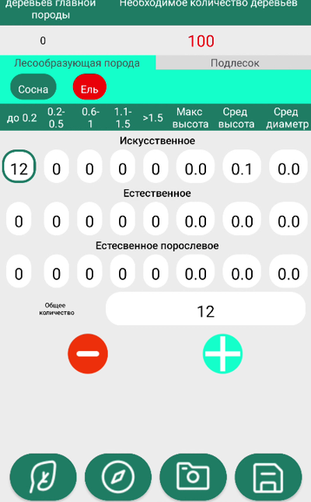
Рисунок 34 – Экран пробной площади с добавленной породой
Для выбора породы нужно нажать на нее, чтобы сделать породу главной нужно нажать и удерживать.

9 Добавление GPS точки
При нажатии кнопки  добавления gps-точки, находящейся на экране пробной площади, пользователь увидит экран gps-точки (рисунок 35).
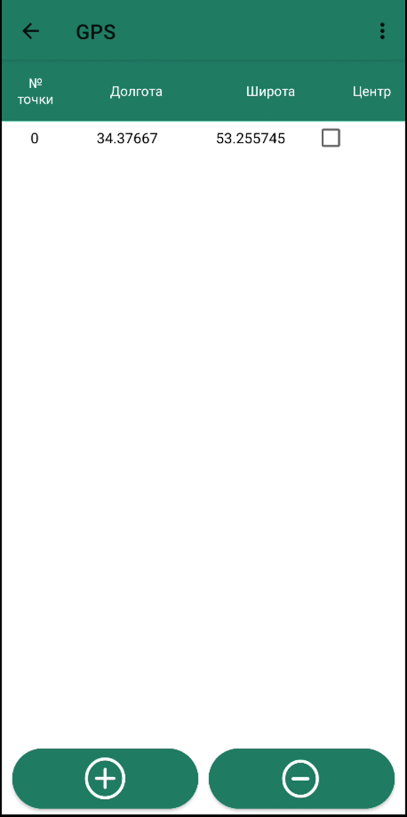
Рисунок 35 – GPS-точка
Для добавления новой точки используется кнопка , а для удаления выбранной точки используется кнопка .

10 Добавление фотографии
При нажатии кнопки  добавления фотографии, находящейся на экране пробной площади, пользователь увидит экран добавления фотографии (рисунок 36).
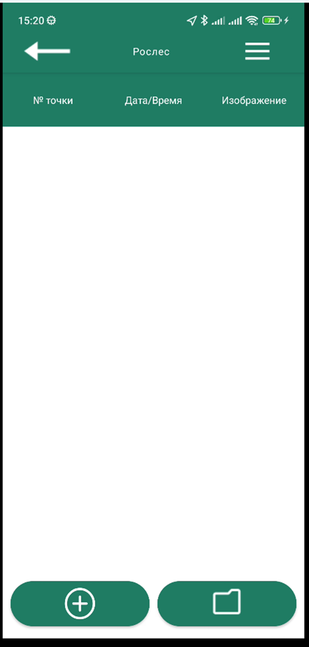
Рисунок 36 – Добавление фотографии
Для добавления фотографии используется кнопка , при нажатии на которую откроется приложение камеры.
Для просмотра изображения используется кнопка , при нажатии на которую откроется просмотр фотографии (рисунок 37).
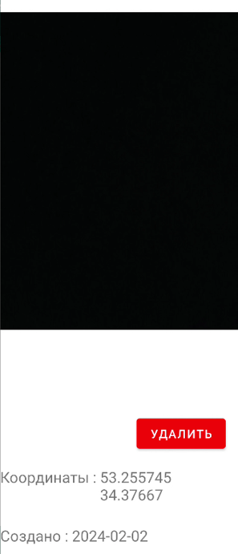
Рисунок 37 – Просмотр фотографии

11 Сохранение изменений
После внесения всех необходимых изменений пользователю следует нажать кнопку сохранения данных  , расположенную на экране пробной площади, пользователь увидит сообщение что данные записаны (рисунок 38).
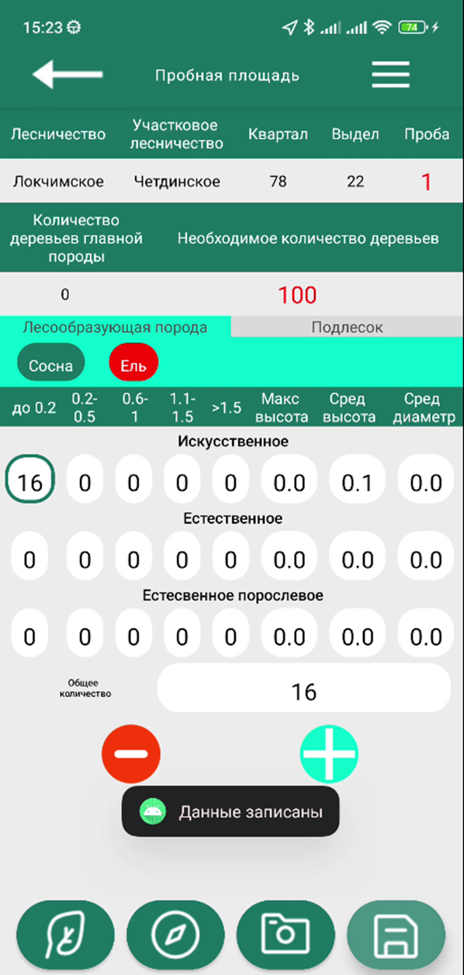
Рисунок 38 – Сохранение данных

12 Обновление данных на сервере
После сохранения данных пользователь увидит, что у перечетной ведомости с которой проводилась работа появится пометка на обновление (рисунок 39).
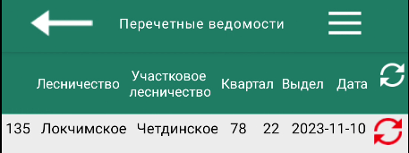
Рисунок 39 – Пометка на обновление
После этого возвращаемся на главный экран и нажимаем кнопку «Обновить» и данные обновятся на сервере (рисунок 40).
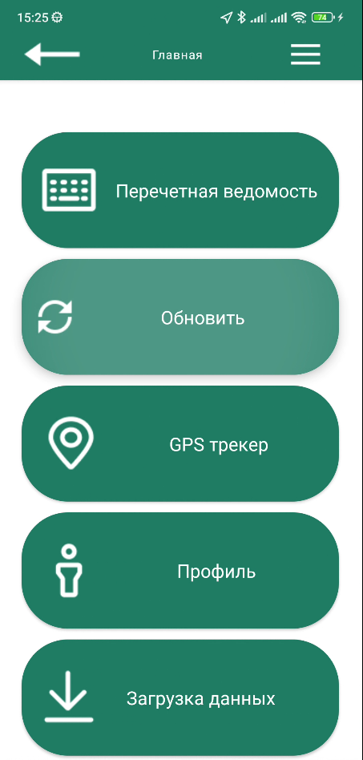
Рисунок 40 – Обновление данных
Внимание!
После обновления данные будут удалены из локальной памяти устройства, это нужно для синхронизации с основной базой данных.

13 Загрузка данных с сервера
На главном экране приложения расположена кнопка «Загрузка данных», при нажатии на нее произойдет загрузка всех справочников и ведомостей с сервера (рисунок 41).
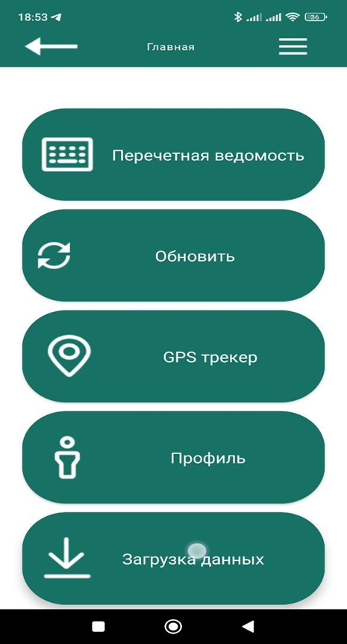
Рисунок 41 – Загрузка данных

14 GPS-трекер
Находясь на главном экране приложения нажимаем кнопку «GPS трекер», после чего пользователю открывается экран со списком всех треков (рисунок 42).
В верхней части экрана пользователь видит 3 кнопки, отвечающие за управление трекером, с их помощью можно начать запись трека, сделать паузу и остановить запись соответственно.
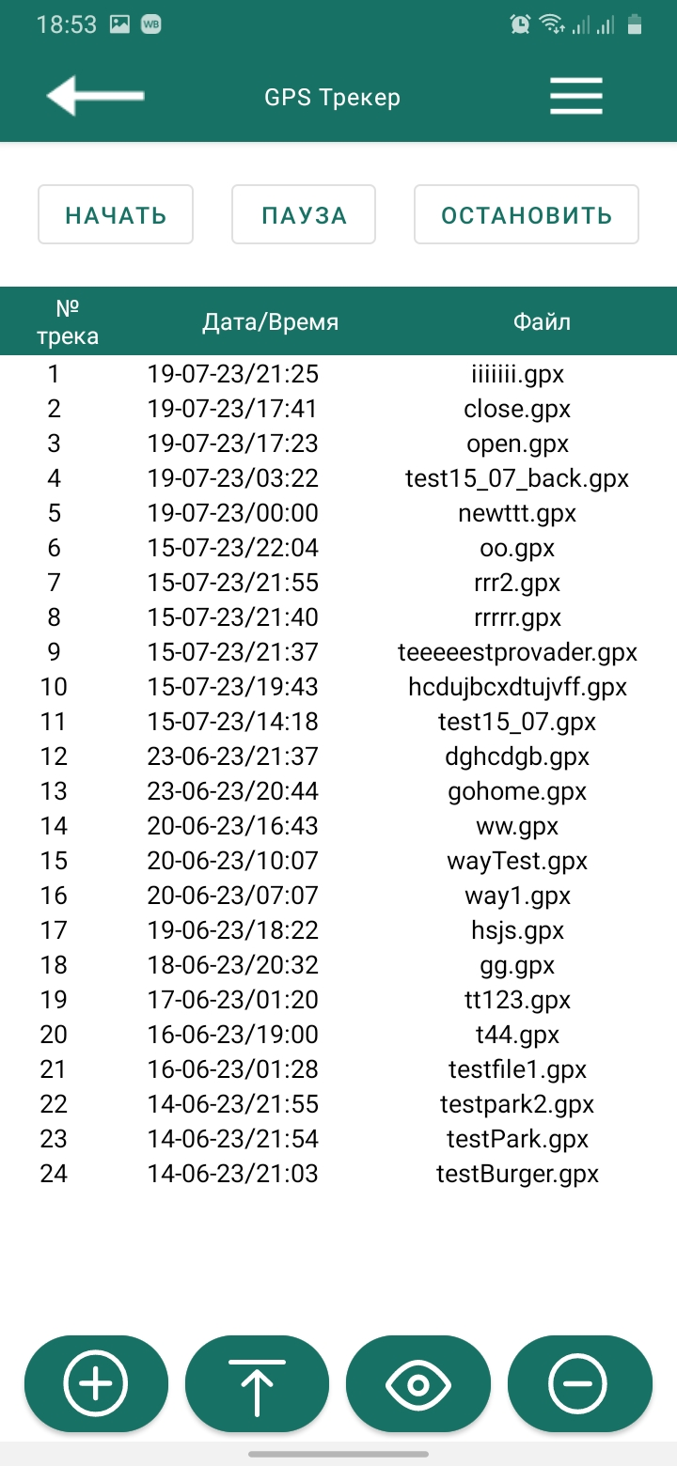
Рисунок 42 – Список GPS трекеров
В нижней части экрана пользователь видит 4 кнопки:
- первая кнопка добавляет новый файл для записи пути ;
- вторая кнопка отвечает за выгрузку файла;
- третья кнопка позволяет посмотреть из файла записанный путь ;
- четвертая кнопка удаляет выбранный файл с маршрутом.

Для создания файла необходимо находясь на экране GPS трекера, который показан на рисунке 42, нажать кнопку , после чего пользователь увидит диалоговое окно ввода имени файла (рисунок 43).
После ввода имени файла, пользователю необходимо нажать кнопку «Создать» и файл появится в списке трекеров.
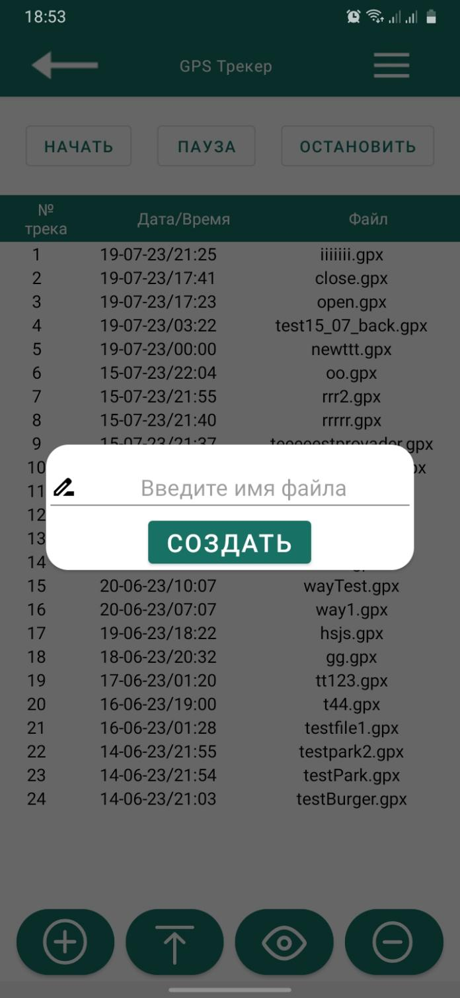
Рисунок 43 – Создание нового файла
При необходимости выгрузить файл выберете нужный файл из списка нажатием на него, после нажмите на  и выберете средство для отправки файла (рисунок 44).
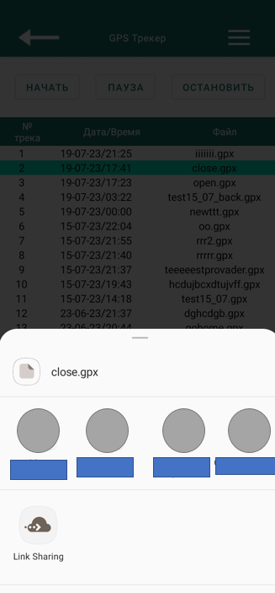
Рисунок 44 – Выгрузка файла

15 Запись GPS пути в файл
Для начала записи пути в файл выберете нужный файл в списке нажав на него после нажмите на кнопку «Начать».
Если приложение было только установлено, возникнет диалоговое окно с требованием разрешить доступ к данным о местоположении (рисунок 45).
Выберите пункт «Разрешить в любом режиме».
После повторно нажмите на кнопку «Начать».
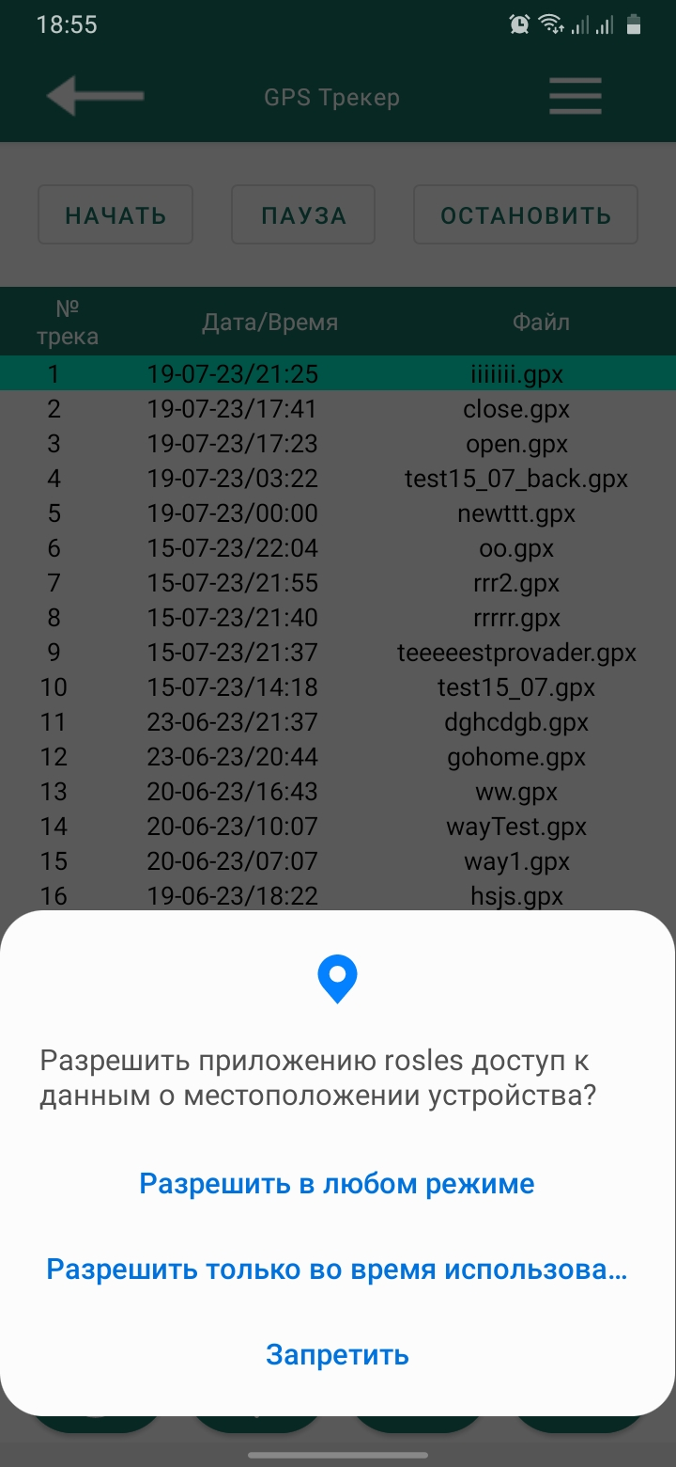
Рисунок 45 – Разрешения для gps

После успешного начала записи вы увидите сообщение в нижней части экрана (рисунок 46), а также уведомление в верхней части экрана (рисунок 47).
Если приложение будет закрыто запись продолжиться и уведомление останется, при необходимости вернуться к работе с GPS трекером нажмите на оставшееся уведомление.
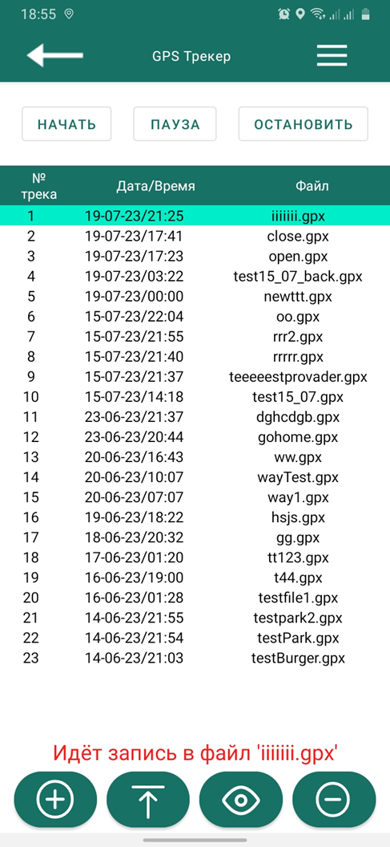
Рисунок 46 – Информация о записи

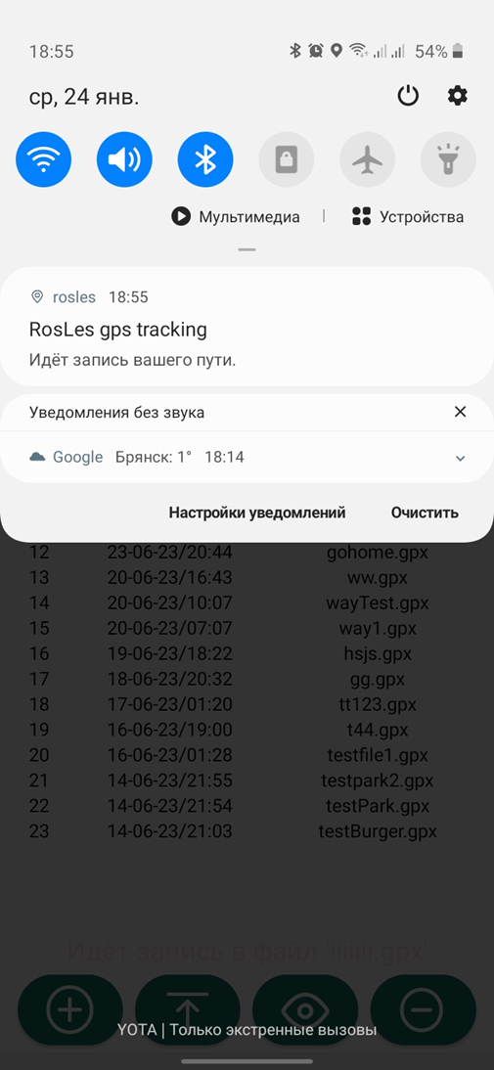
Рисунок 47 – Уведомление о записи

При необходимости остановить запись, но не сохранять её в файл нажмите «Пауза», также в низу экрана вы увидите сообщение о остановке записи, чтобы возобновить запись нажмите «Продолжить» (Рисунок 48).

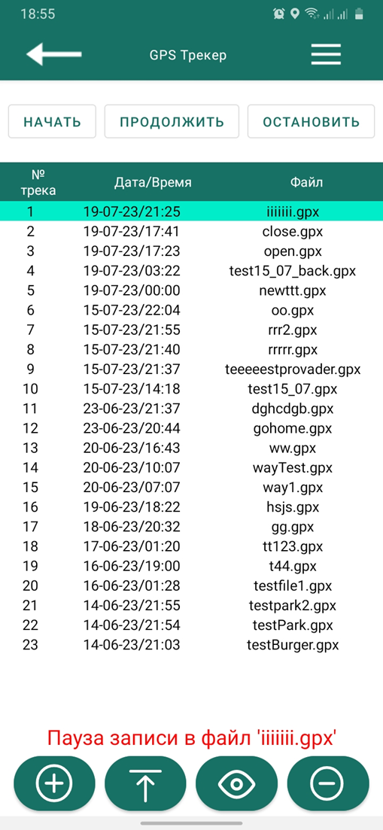
Рисунок 48 – Пауза записи GPS

Для остановки записи и сохранения в файл нажмите кнопку «Остановить», внизу экрана вы увидите всплывающее уведомление о успешном сохранении.
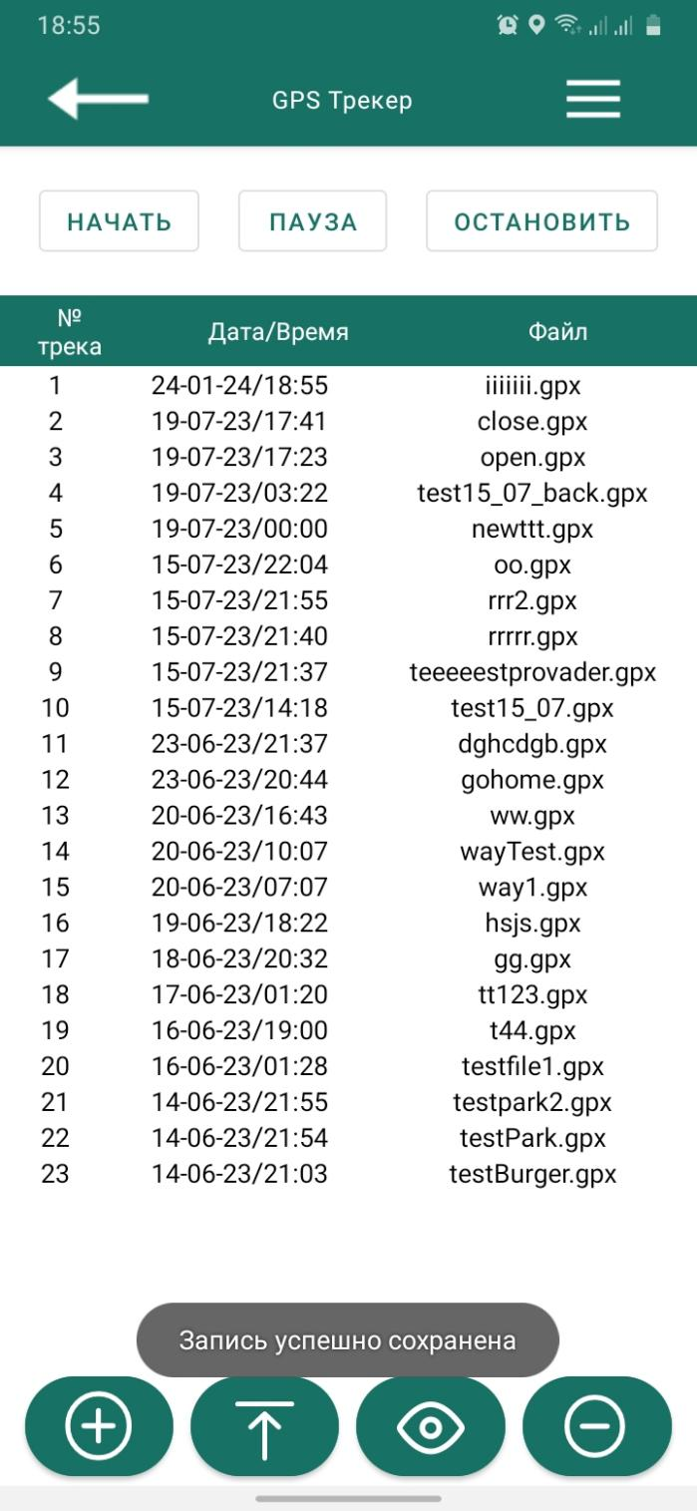
Рисунок 49 – Успешное сохранение

16 Просмотр записанного маршрута
Находясь на экране «GPS трекер» при необходимости посмотреть записанный маршрут из файла, необходимо выбрать этот файл нажав на него, а затем нажать кнопку  (рисунок 50).
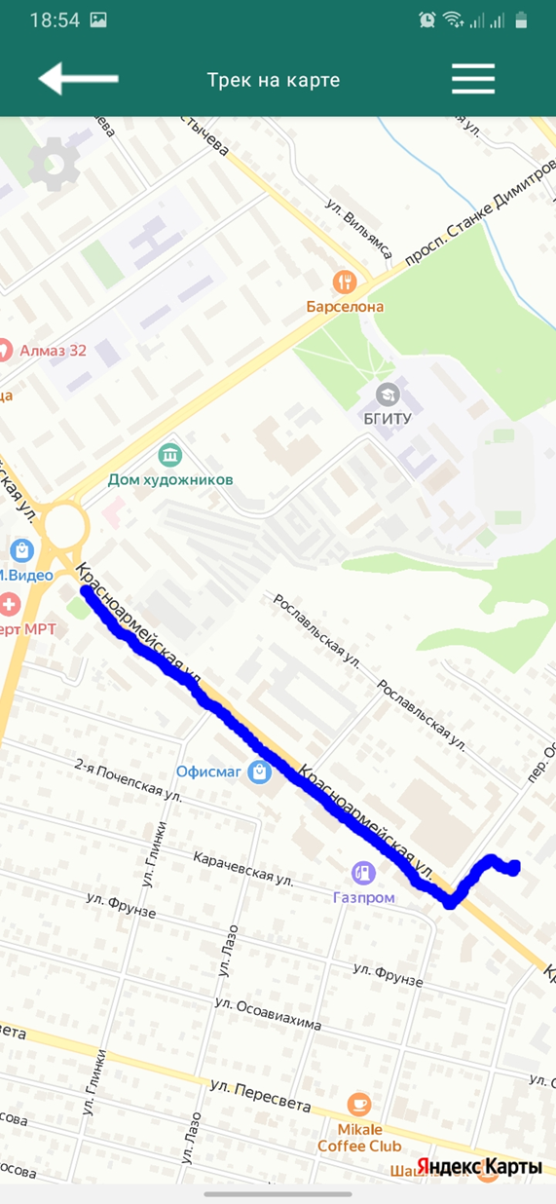
Рисунок 50 – Просмотр выбранного маршрута
На карте синим цветом будет отображён маршрут, а красным цветом паузы между записями пути.
Нажав на кнопку  пользователь увидит меню в котором сможет включить или отключить по необходимости отображение пауз на карте (рисунок 51 и 52).
Для закрытия меню нажмите 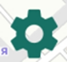.

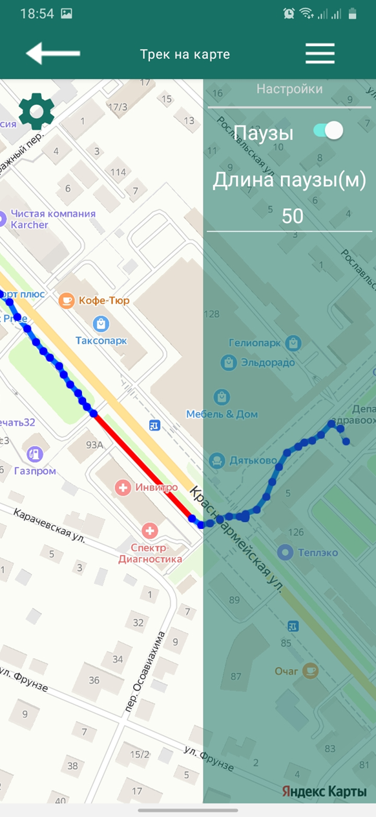
Рисунок 51 – Паузы включены

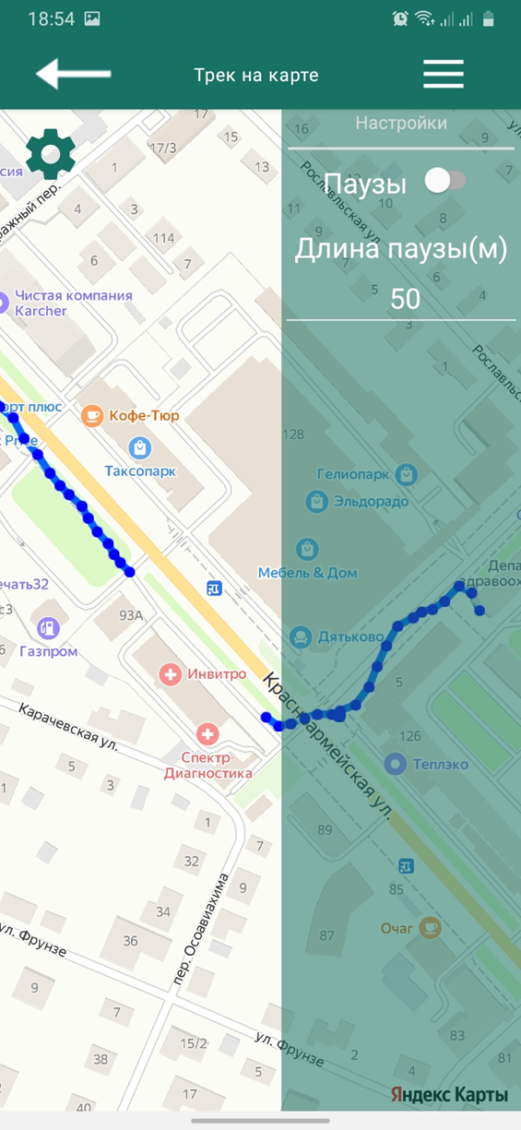
Рисунок 52 – Паузы выключены

17 Профиль пользователя
При нажатии кнопки «Профиль», на главном экране приложения пользователь перейдет на экран настройки профиля (рисунок 53).
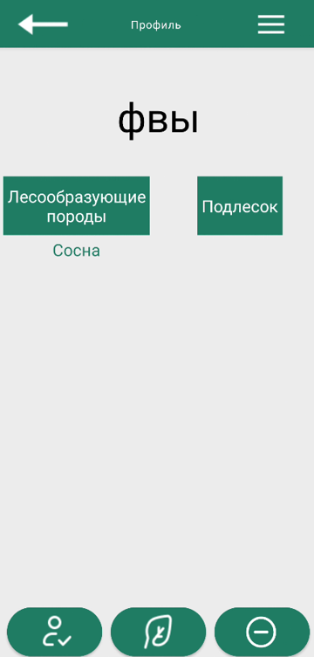
Рисунок 53 – Профиль
В нижней части экрана пользователь видит 3 кнопки:
- первая кнопка позволяет редактировать профиль ;
- вторая кнопка добовляет породу ;
- третья кнопка удаляет выбранную породу 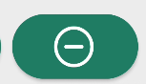 .

На рисунке 54 показан экран удаления пород.

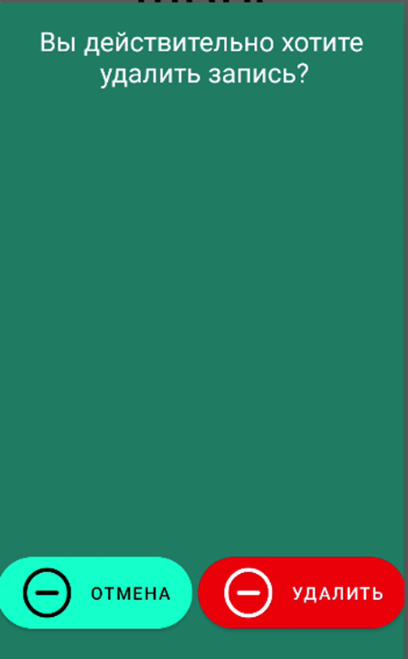
Рисунок 54 – Удаление пород

